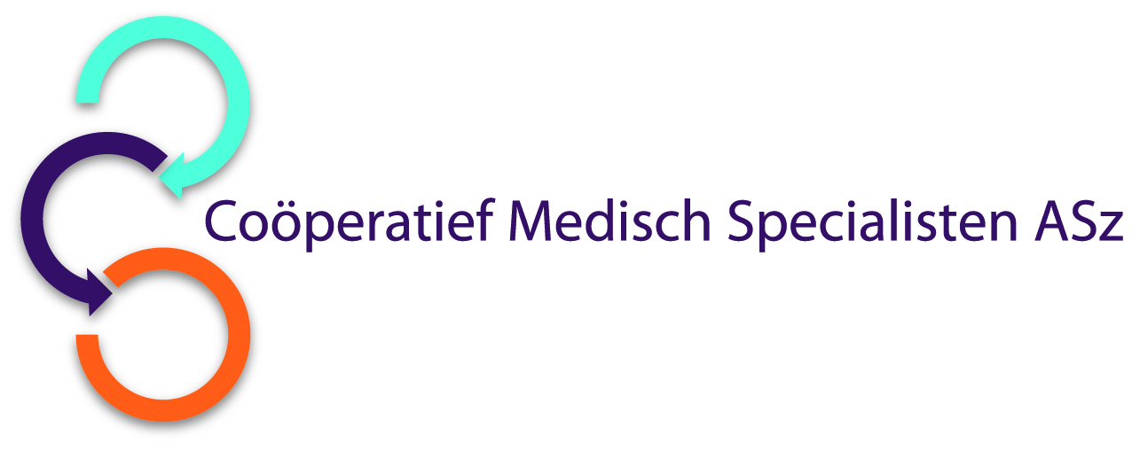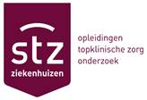
Het Coöperatief Medisch Specialisten ASz zoekt per 1 mei 2026 voor de vakgroep Intensive Care een

ANESTHESIOLOOG-INTENSIVIST
voor 0,8 fte voor vaste aanstelling

Wat zijn uw kwaliteiten?
- U bent een enthousiaste intensivist met goede sociale vaardigheden en een aantoonbare teamplayer;
- U bent antegraad geregistreerd en een clinicus in hart en nieren. Wetenschappelijke, ICT-, onderwijs- en/of management ervaring strekken tot aanbeveling. Ook specifieke kennis/ervaring op het gebied van circulatie wordt op prijs gesteld.

Wat bieden wij?
De Intensive Care van het Albert Schweitzer ziekenhuis is een ruim en licht opgezet level 3 intensive care, met beademingscapaciteit voor 16 bedden; in 2026 wordt de Intensive Care volledig verbouwd. Er is een enthousiaste groep intensivisten die vrijgevestigd is: deels in de vakgroep anesthesiologie en deels in de vakgroep interne geneeskunde. De vakgroep Intensive Care bestaat momenteel uit 4 anesthesioloog-intensivisten en 4 internist-intensivisten. De intensivisten verzorgen een acute dienst voor de verpleegafdelingen (spoed interventieteam), waarbij er een heel plezierige samenwerking met de overige specialismen is. De afdeling verzorgt de stage intensive care voor de specialisten-in-opleiding van de SEH, heelkunde, longgeneeskunde, cardiologie en interne geneeskunde. Ook is er een opleiding tot IC-verpleegkundige, zijn er nurse practitioners (circulation, renal, ventilation, ethics-law i.o.) en twee physician assistants, waarvan een nog in opleiding. Daarnaast heeft de afdeling een kwaliteitsmedewerker. Verder werken we onder andere nauw samen met het snel groeiende PCI-centrum van de afdeling cardiologie en de interventieradiologie.
De intensivisten zijn actief binnen het ziekenhuisbestuur en verzorgen regelmatig onderwijs, zowel binnen het ziekenhuis als ook voor de regio.

Hoe ziet het ziekenhuis eruit?
Het Albert Schweitzer ziekenhuis is een topklinisch ziekenhuis (lid van vereniging STZ) met drie locaties en
een buitenpolikliniek. We bieden een interessante combinatie tussen klinische zorg van topniveau én
(basis)zorg dicht bij mensen. Er werken in totaal zo’n 250 medisch specialisten, 250 vrijwilligers en 3.500
medewerkers met hoofd, hart en ziel voor onze patiënten. Het motto van onze strategie is: “onze zorg gaat
altijd door”. Hierbij wordt de zorg georganiseerd in 3 domeinen, namelijk acuut, chronisch en planbaar, met
focus op de gezonde patiënt, de gezonde professional, een gezonde organisatie en een gezonde omgeving.
Wilt u meer informatie?
Inlichtingen (over bijvoorbeeld de mogelijkheden van een dag meelopen, etc.) zijn te verkrijgen bij de
intensivisten: Willemien Pelt (medisch manager), Joris Arends, Jeanine van Dam, Nicole Deetman, Michael
Frank en Ralph So, telefoonnummer 078-6542233.

Informatie over het Coöperatief vindt u op www.specialistenasz.nl.

Hoe kunt u solliciteren?
Bent u geïnteresseerd in deze functie, dan kunt u uw sollicitatie tot uiterlijk 20 februari 2026 richten aan
dhr. O. Elgersma, voorzitter van het Coöperatief van Medisch Specialisten en indienen door het
sollicitatieformulier in te vullen via deze link:

Anesthesioloog-Intensivist | Werken bij het Albert Schweitzer

De sollicitatiegesprekken met de vakgroep intensive care vinden plaats op 24 februari en/of 25 februari 2026.

Als u bij het Albert Schweitzer ziekenhuis komt werken vragen wij u een Verklaring Omtrent het Gedrag (VOG) te overleggen.

Acquisitie naar aanleiding van deze advertentie wordt niet op prijs gesteld.

